سوال ۱: در یک اتصال TCP در بازه زمانی ۰ تا ۲۶، رخدادهای زیر اتفاق افتاده است:

* ۳ پیام تایید تکراری در شانزدهمین دوره دریافت شده است.
* در بیست و دومین دوره یک Timeout رخ می‌دهد.

با فرض اینکه آستانه ازدحام اولیه ssthresh = 32MSS است. نمودار اندازه پنجره ازدحام براساس دوره زمانی را برای TCP Tahoe و TCP Reno رسم کنید و به سوالات زیر پاسخ دهید.

الف) مقدار ssthresh و اندازه‌ی پنجره‌ی ازدحام در نوزدهمین دوره چقدر است؟

ب) تعداد کل بسته های ارسال شده در بیست و دومین دوره چقدر است؟

ج) تعداد کل بسته های ارسال شده از هفدهمین دوره تا بیست و دومین دوره چقدر است؟

الف)

TCP Reno

Sstreh=21

Cwnd=23

TCP Tahoe

Sstreh=21

Cwnd=4

ب)

TCP Reno

Cwnd=26

TCP Tahoe

Cwnd=21

ج)

TCP Reno

تعداد کل بسته‌های ارسال شده از هفدهمین دوره تا بیست و دومین دوره

=21+22+23+24+25+26=141

TCP Tahoe

تعداد کل بسته‌های ارسال شده از هفدهمین دوره تا بیست و دومین دوره

=1+2+4+8+16+21=52

سوال ۲: اگر بعد از ثانیه ۶ سه ACK تکراری دریافت شود، با احتساب RTT=1s جدول زیر را به ازای TCP Tahoe کامل کنید. اگر در یک ردیف فاز تغییر می‌کند فقط فاز نهایی را بنویسید.

|  |  |  |  |
| --- | --- | --- | --- |
| Time (second) | Final Phase (Slow start/Congestion avoidance) | ssthresh (MSS) | cwnd (MSS) |
| 0 | Slow start | 5 | 1 |
| 1 | Slow start | 5 | 2 |
| 2 | Slow start | 5 | 4 |
| 3 | Congestion avoidance | 5 | 5 |
| 4 | Congestion avoidance | 5 | 6 |
| 5 | Congestion avoidance | 5 | 7 |
| 6 | Congestion avoidance | 5 | 8 |
| 7 | Slow start | 4 | 1 |
| 8 | Slow start | 4 | 2 |

سوال ۳: ساختار شبکه­ی زیر را در نظر بگیرید. فرض کنید که ISP آدرس آی پی 24.34.112.235 را به روتر اختصاص می­دهد و آدرس مربوط به شبکه­ی خانگی 192.168.1/24 است.

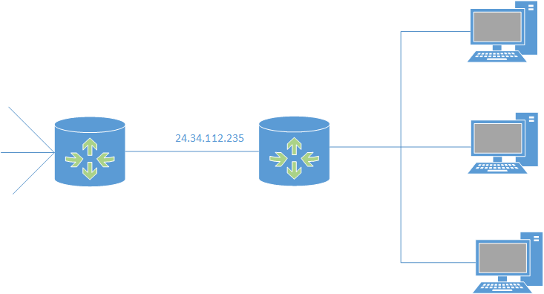

الف) آدرس مربوط به همه­ی واسط­ها را در شبکه­ی خانگی تعیین کنید.

آدرس مربوط به شبکه­ی خانگی: 192.168.1.1 و 192.168.1.2 و 192.168.1.3 و آدرس مربوط به واسط به روتر: 192.168.1.4

ب) فرض کنید که هر میزبان دو ارتباط TCP به پورت 80 در آدرس 128.119.40.86 دارد. 6 عدد از مدخل­های مربوط به جدول NAT را بیان کنید.

|  |  |
| --- | --- |
| NAT translation table | |
| LAN Side | WAN Side |
| 192.168.1.1, 3345 | 24.34.112.235, 4000 |
| 192.168.1.1, 3346 | 24.34.112.235, 4001 |
| 192.168.1.2, 3345 | 24.34.112.235, 4002 |
| 192.168.1.2, 3346 | 24.34.112.235, 4003 |
| 192.168.1.3, 3345 | 24.34.112.235, 4004 |
| 192.168.1.3, 3346 | 24.34.112.235, 4005 |

سوال ۴: آدرس IP و MAC مربوط به مقصد درخواست ارسال شده توسط کلاینت DHCP (discovery request) چیست؟ آدرس IP و MAC مربوط به مبدأ پاسخ ارسال شده از طرف سرور DHCP (discovery request) چیست؟

IP: 255.255.255.255

MAC: FF:FF:FF:FF:FF:FF

IP: آدرس IP مربوط به سرور DHCP و MAC: آدرس MAC مربوط به سرور DHCP

سوال ۵: در یک سازمان آدرس IP یک میزبان 150.32.64.34 و subnet mask آن 255.255.240.0 است، آدرس این زیر شبکه[1] چیست؟ محدوده آدرس IP که یک میزبان در این زیر شبکه می‌تواند داشته باشد، چیست؟

برای به دست آوردن آدرس زیر شبکه کافی است آدرس IP و subnet mask را باهم and منطقی کنیم. برای این کار آدرس IP و subnet mask را از حالت ده‌دهی به دودویی تبدیل می‌کنیم.

|  |  |  |
| --- | --- | --- |
| 10010110 00100000 01000000 00100010 | 150.32.64.34 | آدرس IP |
| 11111111 11111111 11110000 00000000 | 255.255.240.0 | Subnet Mask |
| 10010110 00100000 01000000 00000000 | 150.32.64.0 | آدرس زیر شبکه |

محدوده میزبان‌هایی که این زیر شبکه می‌تواند داشته باشد به‌صورت زیر است:

|  |  |
| --- | --- |
| 10010110 00100000 01000000 00000001 | از |
| 10010110 00100000 01001111 11111110 | تا |

سوال ۶: *فرض* کنید دو بسته به‌صورت هم‌زمان به دو پورت ورودی متفاوت از یک مسیریاب می­رسند. همچنین فرض کنید که هیچ بسته­ی دیگری در مسیریاب وجود ندارد.

الف. فرض کنید که این دو بسته به دو پورت خروجی متفاوت ارسال می­شوند. آیا می­توان دو بسته را به‌طور هم­زمان از طریق switch fabric ای که از shared-bus استفاده می­کند، ارسال کرد؟

خیر، در هرلحظه فقط می‌توان یک بسته را از طریق shared-bus ارسال کرد.

ب. فرض کنید که این دو بسته به دو پورت خروجی متفاوت ارسال می­شوند. آیا می­توان دو بسته را به‌طور هم­زمان از طریق switch fabric ای که از crossbar استفاده می­کند، ارسال کرد؟

بله، تا زمانی که دو بسته از bus ورودی و خروجی متفاوتی استفاده کنند، می‌توانند به‌صورت موازی ارسال شوند.

ج. فرض کنید که این دو بسته به یک پورت خروجی یکسان ارسال می­شوند. آیا می­توان دو بسته را به‌طور هم­زمان از طریق switch fabric ای که از crossbar استفاده می­کند، ارسال کرد؟

خیر، ارسال دو بسته از طریق bus خروجی یکسان به‌صورت هم‌زمان امکان‌پذیر نیست.

سوال ۷: مسیریابی را در نظر بگیرید که سه زیرشبکه با نام‌های subnet 1، subnet 2 و subnet 3 را به یکدیگر متصل می‌کنند. فرض کنید تمام رابط‌ها در این در این سه زیر شبکه می‌بایست پیشوند 223.1.17/24 را داشته باشند. در عین حال فرض کنید زیر شبکه ۱ نیاز دارد تا ۶۲ میزبان، زیر شبکه ۲ تا ۱۰۶ میزبان و زیر شبکه ۳ تا ۱۵ میزبان را پشتیبانی کند. آدرس‌های شبکه‌ای که این محدودیت‌ها را برآورده می‌کنند مشخص کنید.

223.1.17.0/25: subnet 2

223.17.0.128/26: subnet 1

223.17.0.192/26: subnet 3

سوال ۸: فرض کنید که می­خواهید تعداد میزبان­های موجود در یک NAT را شناسایی کنید. می­دانیم که لایه­ی IP یک شماره­ی شناسایی را به ترتیب به هر بسته­ی IP اختصاص می­دهد. شماره­ی شناسایی مربوط به اولین بسته­ی IP که توسط یک میزبان تولید شده است، یک شماره­ی تصادفی بوده و شماره­ی بسته­های بعدی یکی یکی اضافه می­شود. فرض کنید که همه­­ی بسته­های تولیدشده توسط میزبان­ها به بیرون از شبکه ارسال می­شوند.

الف) فرض کنید می­توان بسته­های ارسال شده از طرف NAT به بیرون از شبکه را شنود کرد. با چه تکنیکی می­توان تعداد میزبان­های یکتا پشت NAT را تشخیص داد؟

از آن­جایی که همه­ی بسته­های تولید شده به بیرون از شبکه ارسال می­شوند، می­توان تمام بسته­های IP تولیدشده توسط میزبان­های موجود در یک NAT را شنود کرد. از آن­جایی که هر میزبان مجموعه­ای از بسته­های IP را با شماره­های متوالی و شماره­ی شناسایی اولیه­ی منحصربه­فرد (به دلیل انتخاب آن از یک فضای بزرگ) تولید می­کند، می­توان بسته­های IP با شماره­­های شناسایی متوالی را در یک گروه قرار داد. تعداد گروه­ها، تعداد میزبان­های موجود در یک NAT را نشان می­دهد.

ب) اگر شماره­های شناسایی یکی یکی اضافه نشده و به صورت تصادفی اختصاص داده شوند، آیا تکنیک پیشنهادی شما همچنان می­تواند شماره­ی میزبان­های موجود در NAT را شناسایی کند؟

اگر شماره­های شناسایی مربوط به بسته­های IP به صورت متوالی اختصاص داده نشود و به صورت تصادفی باشد، تکنیک پیشنهادشده در بخش قبلی، کارساز نخواهد بود. چون در این حالت امکان گروه­بندی بسته­های شنودشده وجود ندارد.

سوال ۹: مشکل NAT در برنامه‌های P2P چیست؟ چگونه می‌توان از آن دوری کرد؟ اسم مشخصی برای این راه‌حل وجود دارد؟

سوال ۱۰: یک شبکه دیتاگرام که از آدرس 32 بیتی استفاده می‌کند را در نظر بگیرید. مسیریابی را با چهار لینک در نظر بگیرید که از 0 تا 3 شماره­گذاری شده است و بسته­ها به واسط‌های مربوط به لینک­ها به‌صورت زیر ارسال می­شوند:

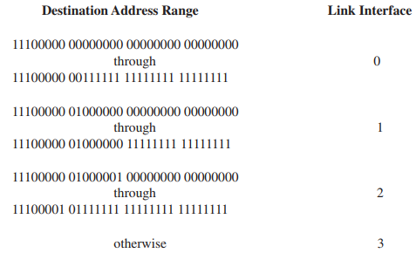

الف) جدول جلورانی که شامل پنج سطر باشد و از قاعده Longest Prefix Match استفاده می‌کند را طراحی کنید.

ب) توضیح دهید که چگونه این جدول جلورانی، خروجی مناسب را برای دیتا گرام‌هایی با آدرس مقصدهای زیر انتخاب می‌کند:

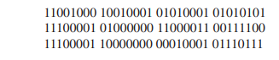

الف)

Prefix Match Link Interface

11100000 00 0

11100000 01000000 1

1110000 2

11100001 1 3

otherwise 3

دقت کنید که اولین آدرس بعد از

11100001 01111111 11111111 11111111

آدرس

11100001 01111111 11111111 11111111

است که در سطر چهارم جدول قرار داده شده است. آدرس‌هایی که با این سطر Match بشوند باید از واسط سوم خارج شوند. حال با خیال راحت می‌توان آدرس 1110000 را در سطر چهارم قرارداد: بسته‌هایی که با آدرس 11100000 00 تطبیق پیدا می‌کنند از واسط صفرم خارج می‌شوند. بعد از این آدرس، آدرس 11100000 01 وجود دارد که البته همه این فضا به یک واسط خروجی هدایت نمی‌شوند. بلکه اگر بسته با 11100000 01000000 تطبیق پیدا کرد از واسط اول خارج می‌شود. بعدازاین آدرس شبکه 11100000 01000001 شروع می‌شود که دقیقاً شروع آدرس‌هایی است که باید از واسط شماره دوم خارج شود. ما کل بسته‌هایی که با الگوی 1110000 تطابق پیدا کند را به واسط شماره دوم هدایت می‌کنیم مگر اینکه با آدرس 11100001 1 تطابق پیدا کند که در آن صورت از واسط سوم خارج می‌شود.

ب)

پیشوند مطابق پنجمین ردیف جدول است، پس از طریق رابط شماره­ی 3 ارسال می­شود.

پیشوند مطابق سومین ردیف جدول است، پس از طریق رابط شماره­ی 2 ارسال می­شود.

پیشوند مطابق چهارمین ردیف جدول است، پس از طریق رابط شماره­ی 3 ارسال می­شود.

سوال ۱۱:

الف) سه مورد از قسمت‌هایی که از سرآیند IPv4 در IPv6 وجود ندارند را مشخص کرده و در مورد آن‌ها توضیح دهید.

Fragmentation/reassembly

Header checksum

Options

ب) به نظر شما در IPv4 در هر گام نیاز به محاسبه‌ی checksum می‌باشد؟ در صورتی که موافق هستید توضیح دهید که تغییر کدام قسمت باعث این نیاز می‌شود.

این نیاز وجود دارد زیرا در هر گام مقدار TTL یک واحد کاسته شده و تغییر می‌کند بنابراین نیاز است که دوباره checksum محاسبه شود.

سوال ۱۲: یک دیتاگرام ۴۴۸۰ بایتی را می‌خواهیم روی یک خط اترنت که حداکثر بسته‌هایی با اندازه‌ی ۱۵۰۰ بایت را منتقل می‌کند، ارسال کنیم. عملیات Fragmentation را با ذکر Total Length، Fragment Offset و More Fragment برای بسته‌ها توضیح دهید.

در عملیات Fragmentation بسته‌های زیر بدست می‌آیند:

Offset: 0

Total Length: 1496 byte

More: 1

-

Offset: 1496 / 8 = 187

Total Length: 1496 byte

More: 1

-

Offset: 2992 / 8 = 374

Total Length: 1488

More: 0

سوال ۱۳: همانطور که در درس آموختید، پروتکل IPv6 عملیات Fragmentation را تنها در مبدا صورت می‌دهد. تحقیق کنید که کوچکترین MTU مسیر چگونه شناسایی می‌شود و در صورتی که Fragmentation صورت بگیرد مقصد چگونه از آن باخبر می‌شود.

دانشجویان می‌بایست به عملیات Path Discovery که کوچکترین MTU مسیر را مشخص می‌کند اشاره کرده و در رابطه با Extension Headerهایی که در IPv6 وجود دارد نیز صحبت کنند چرا که یکی از این Headerها مرتبط با بحث Fragmentation می‌باشد.

سؤال ۱۴: زمانی که یک بسته مسیریاب NAT را ترک می­کند، این بسته باید از طریق اینترنت به سمت مقصدش که سرور وب است، هدایت شود. برای این مسأله شکل زیر را در نظر بگیرید:

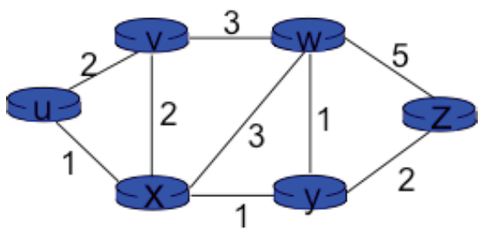

فرض کنید که گره u، مسیریاب مربوط به NAT بوده و سرور وب به گره z متصل است. الگوریتم کوتاه‌ترین مسیر دایجسترا را اجرا کرده و آن را به صورت مرحله به مرحله با رسم جدول شرح دهید.

|  |  |  |  |  |  |  |
| --- | --- | --- | --- | --- | --- | --- |
| $$D\left(z\right), p\left(z\right)$$ | $$D\left(y\right), p\left(y\right)$$ | $$D\left(x\right), p\left(x\right)$$ | $$D\left(w\right), p\left(w\right)$$ | $$D\left(v\right), p\left(v\right)$$ | $$\acute{N}$$ | Step |
| ∞ | ∞ | 1, u | ∞ | 2, u | u | 0 |
| ∞ | 2, x |  | 4, x | 2, u | ux | 1 |
| 4, y |  |  | 3, y | 2, u | uxy | 2 |
| 4, y |  |  | 3, y |  | uxyv | 3 |
| 4, y |  |  |  |  | uxyvw | 4 |
|  |  |  |  |  | uxyvwz | 5 |

سوال ۱۵: به سؤالات زیر پاسخ دهید.

الف) الگوریتم‏های مسیریابی Distance-Vector و Link-State را با هم مقایسه کنید.

ب) پیام‏های اعلان استفاده شده در پروتکل‏های RIP و OSPF را باهم مقایسه کنید.

ج) BGP چگونه از نشان‏های AS-PATH و NEXT-HOP استفاده می‏کند؟

د) زمانی که یک میزبان به یک گروه Multicast ملحق می‏شود، آیا ضروری است که آدرس IP خود را به آدرس این گروه Multicast تغییر دهد؟

الف) الگوریتم‏های Link State، محاسبات کم‏هزینه‏ترین مسیر بین مبدأ و مقصد را بر اساس دانش سراسری و کامل از شبکه انجام می‏دهند. الگوریتم‏های Distance-Vector این کار را به صورت تکرارشونده و توزیع‌شده انجام می‏دهند.

ب) در پروتکل OSPF، مسیریاب‏ها به صورت متناوب اطلاعات مسیریابی را، نه فقط به مسیریاب‏های همسایه، بلکه به تمام مسیریاب‏های داخل AS همه پخشی می‏کنند. این اطلاعات مسیریابی، یک مدخل به ازای هر لینک همسایه دارد که فاصله‏ی مسیریاب همسایه از این مسیریاب در آن قرار دارد. در پیام اعلان RIP، اطلاعات تمامی شبکه، صرفاً به مسیریاب‏های همسایه ارسال می‏شود.

ج) از AS-PATH برای تشخیص و جلوگیری از ایجاد حلقه در ارسال پیام‏های اعلان و همچنین برای انتخاب بین چندین مسیر منتهی به یک شبکه (پیشوند) استفاده می‏شود. NEXT-HOP نشان‏دهنده‏ی آدرس IP اولین مسیریاب در مسیر اعلان شده به یک پیشوند است.

د) خیر نیازی به این کار نیست.

سوال ۱۶: شبکه زیر را در نظر بگیرید. فرض کنید که AS3 و AS2 برای پروتکل مسیریابی intra-AS از OSPF استفاده می­کند و AS1 و AS4 برای پروتکل مسیریابی intra-AS از RIP استفاده می­کند.

همچنین فرض کنید که در پروتکل مسیریابی inter-AS از eBGP و iBGP استفاده شده است. از ابتدا فرض شده است که AS1 از AS4 قابل دسترس نیست.

الف) مسیریاب 3c از طریق کدام پروتکل مسیریابی پیشوند x را یاد می­گیرد.

ب) مسیریاب 3a از طریق کدام پروتکل مسیریابی پیشوند x را یاد می­گیرد.

ج) مسیریاب 1c از طریق کدام پروتکل مسیریابی پیشوند x را یاد می­گیرد.

د) مسیریاب 1d از طریق کدام پروتکل مسیریابی پیشوند x را یاد می­گیرد.

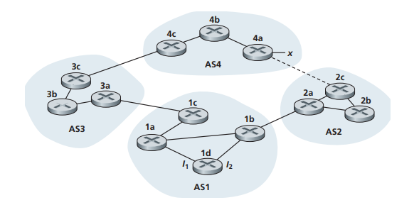

پاسخ:

الف)

eBGP

**ب)**

iBGP

**ج)**

eBGP

**د)**

iBGP

سوال ۱۷: شبکه زیر را در نظر بگیرید که هزینه‌ی مربوط به لینک­ها در آن مشخص شده است. فرض کنید که از poisoned reverse در الگوریتم مسیریابی distance vector استفاده می­شود.

الف) پس از همگرایی الگوریتم مسیریابیdistance vector ، مسیریابw ،y و z فاصله­های خود تا x را به یکدیگر اطلاع می­دهند. مقدار آن‌ها را مشخص کنید.

ب) حال فرض کنید که هزینه لینک بین x و y به ۶۰ افزایش می­یابد. آیا در صورت استفاده از poisoned reverse مشکل count-to-infinity وجود دارد؟ چرا؟ اگر این مشکل وجود دارد، مسیریابی distance vector به چه تعداد تکرار نیاز دارد تا دوباره به حالت پایدار برسد؟ پاسخ خود را توضیح دهید.

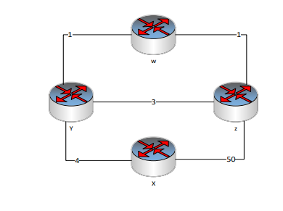

|  |  |
| --- | --- |
| Router z | Informs w, Dz(x)=∞ |
| Informs y, Dz(x)=6 |
| Router w | Informs y, Dw(x)=∞ |
| Informs z, Dw(x)=5 |
| Router y | Informs w, Dy(x)=4 |
| Informs z, Dy(x)=4 |

الف)

ب)

بله، این مشکل وجود دارد. جدول زیر مراحل مربوط به همگرایی مسیریابی را مشخص می­کند. فرض کنید که در لحظه­ی $t_{0}$، هزینه­ی لینک تغییر می­کند. در لحظه­ی $t_{1}$، y هزینه­ی لینک­ها را به­روزرسانی می­کند و به همسایه­های خود (w,z) اطلاع می­دهد در نظر داشته باشید که در این لحظه y تصمیم می‌گیرد بسته را از طریق z مسیریابی کند. در جدول زیر ‘🡪’ نشان‌دهنده اطلاعاتی است که به گره دیگر رسیده است.

|  |  |  |  |  |  |
| --- | --- | --- | --- | --- | --- |
| time | t0 | t1 | t2 | t3 | t4 |
| Z | 🡪 w, Dz(x)=∞ |  | No change | 🡪 w, Dz(x)=∞ |  |
|  | 🡪 y, Dz(x)=6 |  |  | 🡪 y, Dz(x)=11 |  |
| W | 🡪 y, Dw(x)=∞ |  | 🡪 y, Dw(x)=∞ |  | No change |
|  | 🡪 z, Dw(x)=5 |  | 🡪 z, Dw(x)=10 |  |  |
| Y | 🡪 w, Dy(x)=4 | 🡪 w, Dy(x)=9 |  | No change | 🡪 w, Dy(x)=14 |
|  | 🡪 z, Dy(x)=4 | 🡪 z, Dy(x)= ∞ |  |  | 🡪 z, Dy(x)= ∞ |

همان­طور که مشاهده می­کنید، گره­های y,w,z برای محاسبه­ی هزینه­ تا مسیریاب x یک حلقه را ایجاد می­کنند. اگر به این تکرار ادامه دهیم، همان­طور که در جدول بالا مشاهده می­کنید، در لحظه­ی $t_{27}$، z متوجه می­شود که کمترین هزینه­اش به x با یک لینک مستقیم، برابر با 50 است. در لحظه­ی $t_{29}$، کوتاه­ترین مسیر از w به x از طریق z برابر با 51 است و در لحظه­ی $t_{30}$، کوتاه‌ترین مسیر از y به x از طریق w برابر با 52 است. در نهایت در لحظه­ی $t_{31}$ هیچ به­روزرسانی وجود ندارد.

|  |  |  |  |  |  |
| --- | --- | --- | --- | --- | --- |
| time | t27 | t28 | t29 | t30 | t31 |
| Z | 🡪 w, Dz(x)=50 |  |  |  | via w, ∞ |
|  | 🡪 y, Dz(x)=50 |  |  |  | via y, 55  via z, 50 |
| W |  | 🡪 y, Dw(x)=∞ | 🡪 y, Dw(x)=51 |  | via w, ∞ |
|  |  | 🡪 z, Dw(x)=50 | 🡪 z, Dw(x)= ∞ |  | via y, ∞  via z, 51 |
| Y |  | 🡪 w, Dy(x)=53 |  | 🡪 w, Dy(x)= ∞ | via w, 52 |
|  |  | 🡪 z, Dy(x)= ∞ |  | 🡪 z, Dy(x)= 52 | via y, 60  via z, 53 |

1. subnet